**МІНІСТЕРСТВО ОСВІТИ І НАУКИ УКРАЇНИ**

**НАЦІОНАЛЬНИЙ ТЕХНІЧНИЙ УНІВЕРСИТЕТ**

**«ХАРКІВСЬКИЙ ПОЛІТЕХНІЧНИЙ ІНСТИТУТ»**

Кафедра інформатики та інтелектуальної власності

**ЗВІТИ**

про виконання лабораторних робіт з дисципліни

«Методи та засоби обчислювальної математики»

Варіант 18

Група КН-321в

Виконавець Дмитро ХОМА

Викладач Дмитро ЄЛЬЧАНІНОВ

Харків 2023

**8 ЧИСЕЛЬНЕ ІНТЕГРУВАННЯ ФУНКЦІЙ**

**8.1 Завдання**

Для функції $f\left(x\right)$ знайти значення інтеграла $\int_{2}^{3}{f\left(x\right)dx}$ методами:

– трапецій;

– Сімпсона;

– Буля.

Відрізок $\left[2, 3\right]$ поділити на 24 рівних частини.

Функція $f\left(x\right)$ для заданого варіанта подана у табл. 8.1.

Таблиця 8.1 – Функція $f\left(x\right)$ для заданого варіанта

|  |  |
| --- | --- |
| Варіант | Функція $f\left(x\right)$ |
| 18 | $${\frac{e}{x^{2}}}^{x}$$ |

**8.2 Методи чисельного інтегрування**

Розглянемо три методи чисельного інтегрування.

**8.2.1 Метод трапецій**

Нехай задана таблиця значень функції $f\left(x\right)$ в двох точках, як подано у табл. 8.2.

Таблиця 8.2 – Значення функції $f\left(x\right)$ в двох точках

|  |  |  |
| --- | --- | --- |
| $$x$$ | $$x_{1}$$ | $$x_{2}$$ |
| $$f(x)$$ | $$y_{1}$$ | $$y_{2}$$ |

При цьому $x_{2}-x_{1}=h$.

Тоді формула трапецій має такий вигляд:

$$\int_{x_{1}}^{x_{2}}{f\left(x\right)dx=h\left(\frac{y_{1}+y_{2}}{2}\right)}$$

Нехай задана таблиця значень функції $f\left(x\right)$ в $n$ точках $\left(n≥2\right)$, як подано у табл. 8.3.

Таблиця 8.3 – Значення функції $f\left(x\right)$ в $n$ точках

|  |  |  |  |  |  |  |  |  |
| --- | --- | --- | --- | --- | --- | --- | --- | --- |
| $$x$$ | $$x_{1}$$ | $$x_{2}$$ | … | $$x_{i}$$ | $$x_{i+1}$$ | … | $$x_{n-1}$$ | $$x_{n}$$ |
| $$f(x)$$ | $$y_{1}$$ | $$y_{2}$$ | … | $$y_{i}$$ | $$y_{i+1}$$ | … | $$y_{n-1}$$ | $$y_{n}$$ |

При цьому $x_{i+1}-x_{i}=h$, де $i=1, 2, …, n-1$.

Тоді формула трапецій має такий вигляд:

$$\int_{x_{1}}^{x_{n}}{f\left(x\right)dx}=h\left(\frac{y_{1}+y_{n}}{2}+\sum_{i=2}^{n-1}{y_{i}}\right)$$

**8.2.2 Метод Сімпсона**

Нехай задана таблиця значень функції $f\left(x\right)$ в трьох точках, як подано у табл. 8.4.

Таблиця 8.4 – Значення функції $f\left(x\right)$ в трьох точках

|  |  |  |  |
| --- | --- | --- | --- |
| $$x$$ | $$x_{1}$$ | $$x_{2}$$ | $$x_{3}$$ |
| $$f(x)$$ | $$y_{1}$$ | $$y_{2}$$ | $$y_{3}$$ |

При цьому $x_{i+1}-x_{i}=h$, де $i=1, 2$.

Тоді формула Сімпсона має такий вигляд:

$$\int_{x_{1}}^{x_{3}}{f\left(x\right)dx=\frac{h}{3}\left(y_{1}+4y_{2}+y_{3}\right)}$$

Нехай задана таблиця значень функції $f\left(x\right)$ в $2n+1$ точках $\left(n≥1\right)$, як подано у табл. 8.5.

Таблиця 8.5 – Значення функції $f\left(x\right)$ в $2n+1$ точках

|  |  |  |  |  |  |  |  |  |  |  |  |
| --- | --- | --- | --- | --- | --- | --- | --- | --- | --- | --- | --- |
| $$x$$ | $$x_{1}$$ | $$x_{2}$$ | $$x_{3}$$ | … | $$x_{i}$$ | $$x_{i+1}$$ | $$x_{i+2}$$ | … | $$x_{2n-1}$$ | $$x_{2n}$$ | $$x_{2n+1}$$ |
| $$f(x)$$ | $$y_{1}$$ | $$y_{2}$$ | $$y_{3}$$ | … | $$y_{i}$$ | $$y_{i+1}$$ | $$y_{i+2}$$ | … | $$y_{2n-1}$$ | $$y_{2n}$$ | $$y_{2n+1}$$ |

При цьому $x_{i+1}-x_{i}=h$, де $i=1, 2, 3, …, 2n$.

Тоді формула Сімпсона має такий вигляд:

$$\int_{x_{1}}^{x_{2n+1}}{f\left(x\right)dx}=\frac{h}{3}\left(y_{1}+y_{2n+1}+4\sum_{i=1}^{n}{y_{2i}}+2\sum_{i=1}^{n-1}{y_{2i+1}}\right)$$

**8.2.3 Метод Буля**

Нехай задана таблиця значень функції $f\left(x\right)$ в п’яти точках, як подано у табл. 8.6.

Таблиця 8.6 – Значення функції $f\left(x\right)$ в п’яти точках

|  |  |  |  |  |  |
| --- | --- | --- | --- | --- | --- |
| $$x$$ | $$x_{1}$$ | $$x_{2}$$ | $$x_{3}$$ | $$x_{4}$$ | $$x_{5}$$ |
| $$f(x)$$ | $$y_{1}$$ | $$y_{2}$$ | $$y_{3}$$ | $$y_{4}$$ | $$y_{5}$$ |

При цьому $x_{i+1}-x_{i}=h$, де $i=1, 2, 3, 4$.

Тоді формула Буля має такий вигляд:

$$\int_{x_{1}}^{x_{5}}{f\left(x\right)dx=\frac{2h}{45}\left(7y_{1}+32y_{2}+12y_{3}+32y_{4}+7y_{5}\right)}$$

Нехай задана таблиця значень функції $f\left(x\right)$ в $4n+1$ точках $\left(n≥1\right)$, як подано у табл. 8.7.

Таблиця 8.7 – Значення функції $f\left(x\right)$ в $4n+1$ точках

|  |  |  |  |  |  |  |  |  |  |  |  |  |  |
| --- | --- | --- | --- | --- | --- | --- | --- | --- | --- | --- | --- | --- | --- |
| $$x$$ | $$x_{1}$$ | … | $$x_{5}$$ | … | $$x_{i}$$ | $$x_{i+1}$$ | $$x_{i+2}$$ | $$x_{i+3}$$ | $$x_{i+4}$$ | … | $$x_{4n-3}$$ | … | $$x_{4n+1}$$ |
| $$f(x)$$ | $$y_{1}$$ | … | $$y_{5}$$ | … | $$y_{i}$$ | $$y_{i+1}$$ | $$y_{i+2}$$ | $$y_{i+3}$$ | $$y_{i+4}$$ | … | $$y_{4n-3}$$ | … | $$y_{4n+1}$$ |

При цьому $x_{i+1}-x_{i}=h$, де $i=1, 2, 3, 4, 5, …, 4n$. Тоді формула Буля має такий вигляд:

$$\int_{x_{1}}^{x_{4n+1}}{f\left(x\right)dx}=\frac{2h}{45}\left(7\left(y_{1}+y_{4n+1}\right)+32\sum_{i=1}^{2n}{y_{2i}}+12\sum_{i=1}^{n}{y_{4i-1}}+14\sum_{i=1}^{n-1}{y_{4i+1}}\right)$$

**8.3 Код програми**

Чисельне інтегрування реалізовано у коді програми мовою Python, як показано на рис. 8.1.

import pandas as pd

import numpy as np

import math

a=2

b=3

h=1/24

X = np.arange(a, b+h, h)

*# Визначаємо задану функцію*

*def* F(*x*):

    y = (math.e**x)/x**2

    return y

Y = []

for i in range(len(X)):

    Y.append(F(X[i]))

*# Формуємо таблицю точок і значень функцій*

data = pd.DataFrame({'X': X, 'Y': Y})

print(data)

*#Метод трапецій*

*def* trap_rule(*data*,*h*):

    T = (data['Y'][0]+data['Y'][len(X)-1])/2

    for i in range(1,len(X)-1):

        T = T+data['Y'][i]

    return h*T

*#Метод Сімпсона*

*def* Simpson_rule(*data*,*h*):

    S= (data['Y'][0]+data['Y'][len(X)-1])

    for i in range(1,int((len(X)-1)/2)+1):

        S= S+4*data['Y'][2*i-1]

    for i in range(1,int((len(X)-1)/2)):

        S= S+2*data['Y'][2*i]

    return h*S/3

*#Метод Буля*

*def* Boole_rule(*data*,*h*):

    B = 0

    for i in range(0, len(data)):

        if i == 0 or i == len(data)-1:

            B += 7 * data['Y'][i]

        elif i % 2 != 0:

            B += 32 * data['Y'][i]

        elif i % 2 == 0 and i % 4 != 0:

            B += 12 * data['Y'][i]

        elif i % 4 == 0:

            B += 14 * data['Y'][i]

    return 2*h*B/ 45

print()

print(f'Trapezoidal_rule {trap_rule(data, h)}')

print(f'Simpson_rule {Simpson_rule(data, h)}')

print(f'Boole/s rule {Boole_rule(data, h)}')

Рисунок 8.1 – Код програми, що реалізує чисельне інтегрування

**8.4 Тестування програми**

Результат роботи програми, що реалізує методи чисельного інтегрування, показано на рис. 8.2.

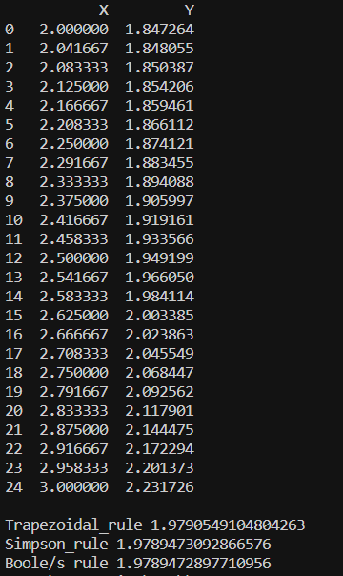

Рисунок 8.2 – Результат роботи програми, що реалізує методи чисельного інтегрування

Результати перевірки 3 методів засобами сервісу WolframAlpha показано на рис. 8.3.

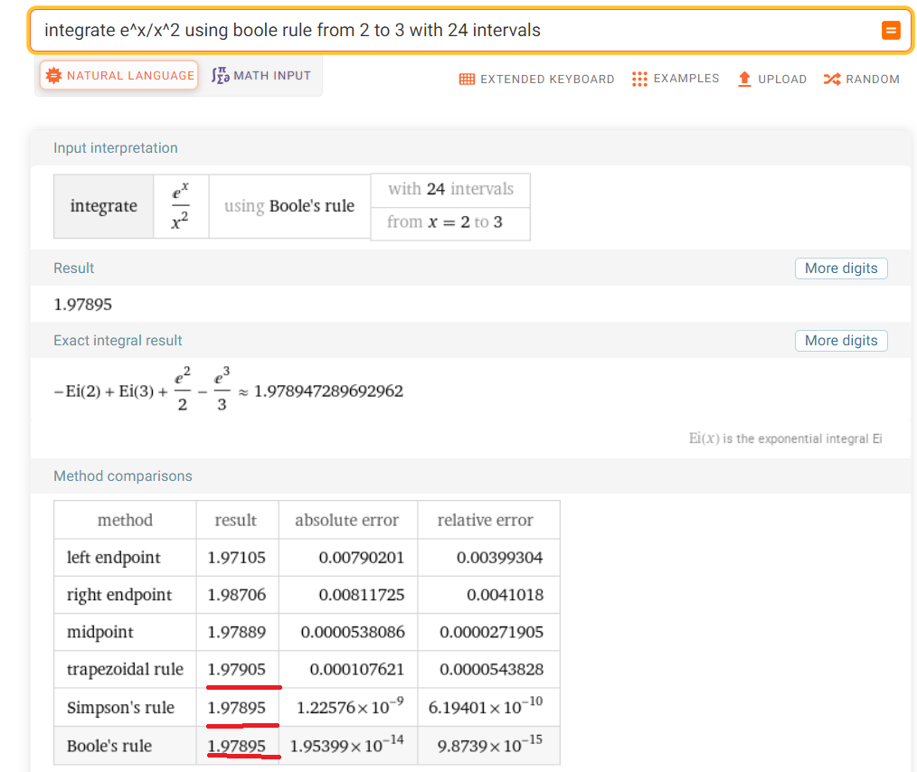

Рисунок 8.3 – Результати перевірки методів

Отже, для заданих вхідних даних програма видає правильні результати.